**ЗИМОВІ КАНІКУЛИ ROYAL HOLIDAY CAMP НА КУРОРТІ ЗАКОПАНЕ В ПОЛЬЩІ 2025-2026**

**Раннє бронювання до 16.11.2025 !**

**20.12.2025**

**02.01.2026**

Канікули на природі серед **Карпатських гір, а особливо в Татрах** – це не лише відпочинок та оздоровлення, а й справжня пригода для дитини. Адже сама природа та колорит гірського краю напевно забезпечать яскраві емоції, а безліч активностей під наглядом інструкторів додадуть адреналіну. Походи у гори, захоплюючі екскурсії, термальні джерела, майстер-класи, спортивні змагання та ще багато цікавого чекає дітлахів в нашому таборі.

**Програма туру**

**Початок подорожі**

09:30 год – зустріч групи – м. Київ,

10:00 год - Організований виїзд автобусом з Києва.

12:00 год – можливість приєднатися в Житомирі!

14:00 год – можливість приєднатися в Рівному!

16:00 год – можливість приєднатися у Львові!

Комплексний обід по дорозі – 300 грн/особа.

Перетин українсько-польського кордону.

Для організованих груп  – можливе приєднання в Пшемислі, ранковим потягом

[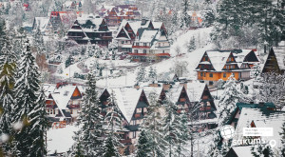](https://sakums.com.ua/storage/watermarked/yo0fg6j9G11GkzFksxWAUkSjlnkWXQhM8BFFpi8n.jpeg)[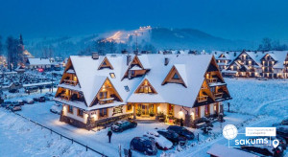](https://sakums.com.ua/storage/watermarked/tlbAzPMDUOkt5CYgIhOE2M24cHjAmJSWkQ5ztIzc.jpeg)[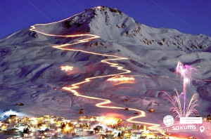](https://sakums.com.ua/storage/watermarked/08ufTmp2wUGhbQfxHmekrW5XODCAqWYwFDIvocLd.jpeg)[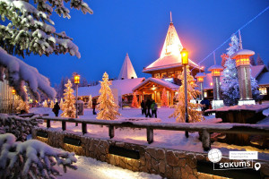](https://sakums.com.ua/storage/watermarked/bch7pgpxJEkRrXN2cKzH5lkxR8qGOujCYLJDi0jX.jpeg)

**Знайомство з курортом**

**Прибуття в Закопане – чарівне містечко,** в яке закохуєшся одразу, розташоване в красивій улоговині Татр. У Закопане на вас чекає чудове повітря, зустрічі з культурою гуралів, фольклор і напрочуд багато різних схилів з витягами для катання

Сніданок*. Пропонуємо на вибір, поселення **у затишних віллах курорту Закопане**, в підніжжі гори Носаль - в серці курорту Закопане, або у комфортабельних пансіонатах та віллах, що знаходяться в **мальовничому містечку Поронін на схилах Татранських гір, поряд з Закопане**,в номерах зі зручностями по 2, 3, 4 особи. Кожен номер має власну ванну кімнату, зручні ліжка, шафу, кондиціонер, WI-FI, телевізор.

**Знайомство з курортом!**

Це чудове мальовниче місце ідеально підходить для дитячого відпочинку. Ми створюємо унікальні враження дитинства, збираючи чудових людей в одному місці. Ми робимо це для дітей, їхніх сімей. Звичайно ж, це будуть найкращі канікули у житті дітей у дружній та безпечній атмосфері.

В цей день ми **запрошуємо на пішохідну прогулянку по Закопане**та основний акцент на їх центральну торгову вулицю Крупувки. Все крутиться навколо цієї вулички: національні ресторанчики – колиби, палатки з сувенірами, брички запряжені кіньми, які в екстравагантній формі познайомлять з дерев'яною архітектурою міста. Гуляючи Крупувкою і насолоджуючись гуральською музикою і веселощами, спускаємося до закопанського ринку, де від великої кількості сувенірів голова йде обертом.   
**Далі ми проведемо час на одній з найкрасивіших вершин Закопане - горі Губалувка!** **(Фунікулер на Губалувку - вартість уточнюється)**. Висота гори – 1123 м над рівнем моря. А свою популярність вона здобула завдяки канатній дорозі з фунікулером. З її вершини відкривається найкрасивіша панорама на Татри та майже весь курорт Закопане. Саме тому Губалувка – це не лише найвідоміша вершина зимової столиці Польщі, а ще й один із найкрасивіших оглядових майданчиків Татр, Закопане та Підгалля.

Повернення в готель.

Вечеря.

**Урочисте відкриття зміни нашого табору!**Дискотека!

Нічліг.

[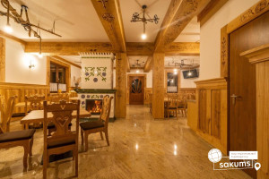](https://sakums.com.ua/storage/watermarked/TSuxcpEMvAO7bd843taNjIO6EN43zv6bjtxEuqkD.jpeg)[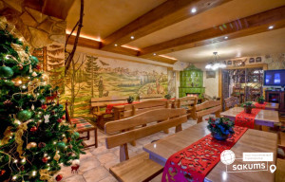](https://sakums.com.ua/storage/watermarked/rR9CIwTp5GVY7zSrIaw1qNDu1kouhlFOR8AK43wW.jpeg)[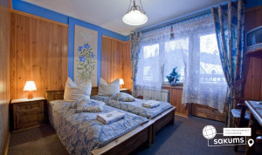](https://sakums.com.ua/storage/watermarked/6jLvicuEGz4m07AuCLZbJmIuu8ich7jDHRnv6NeV.jpeg)[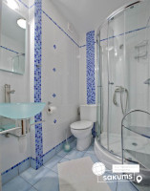](https://sakums.com.ua/storage/watermarked/4GUmPl5pPXOkY72YcZpzlWBfvx5UL7M55oq8mpxn.jpeg)

**Катання та відвідування «Aqua Park Zakopane»**

Сніданок.  
- Для початківців: запрошуємо **на схил Potoczki**(www.snzab.pl), де є два канатних підйомники 70м і 40м, поруч з якими можна кататися на санчатах, та підйомник для навчання 150м, також тут є ліцензована лижна школа з досвідом роботи більше 30-ти років! (Для туристів, що проживають в центрі Закопане, трансфер до витягу - 10 євро/дорослого, 5 євро/дит).

- Всіх бажаючих запрошуємо покататися на горі Носаль, що знаходиться в центрі курорту!

**Гірськолижний витяг Носаль – одна з найпопулярніших баз у Татрах**. Тут буде цікаво тим, хто стоїть на лижах не перший день, а також новачкам, які бажають осягнути всі премудрості цієї майстерності.

На схилах Носаля обладнані чудові траси початкового та середнього ступеня складності. Червона траса, що плавно переходить у дві зелені, має довжину 450 метрів і зигзагоподібну форму. Зелені траси набагато коротші та простіші. Прекрасно підходять для лижників-початківців.

Новачки та діти можуть так само скористатися одним із трьох зелених маршрутів, розташованих у невеликій долині. Є можливість кататися як на лижах, так і на санчатах.

Для відпочиваючих діток, що залишаться в готелі, пропонуємо **різноманітні групові заняття, майстер-класи, клуби, активності!**

**Чудовим продовженням відпочинку, буде відвідування «Aqua Park Zakopane»!**(25 євро дорослий, 20 євро діти до 16 років) 1510 м² наповнені природною цілющою водою, багатою цінними мінералами, такими як кальцій, натрій, сірка, магній, калій і кремній. Фан-зона та зона релаксу з басейнами з гідромасажем, струменями, каскадами та водними гейзерами, водною гойдалкою, дикою річкою, 25-метровим спортивним басейном, 5 гірками загальною довжиною майже 320 м, гідромасажними ваннами, басейн для дітей та басейн із сірчаною водою.

Вечеря.

**Вечірня анімаційна програма! Дискотека!**

Вільний час.

Ночівля.

[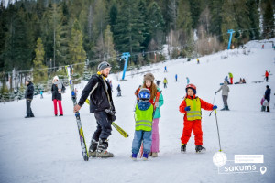](https://sakums.com.ua/storage/watermarked/iBozvfmNbk53Op7idL2RBuPIS2tQpmOQGIf7W1mh.jpeg)[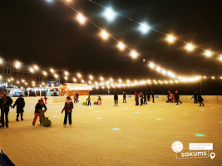](https://sakums.com.ua/storage/watermarked/uL3ric65Bc3swyr7TsCsWvrXuZB8OwbV5a3vK7RY.jpeg)[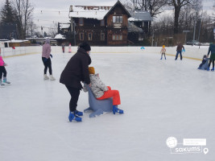](https://sakums.com.ua/storage/watermarked/G68lURClYBy7x1TZbzud2Qm2m9MfzdHf84K1OVh4.jpeg)[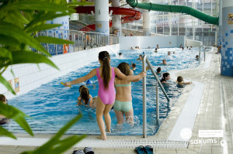](https://sakums.com.ua/storage/watermarked/brafYJ5zB6Min06K8YaDJBCZ4xerHHbtN9hgSmC1.jpeg)

**«Енерджіландія Winter Kingdom»**

Сніданок.  
Пропонуємо на вибір:

- Всіх бажаючих запрошуємо покататися на горі Носаль!

- Для відпочиваючих діток, що залишаться в готелі, пропонуємо різноманітні групові заняття, майстер-класи, клуби, активності!  
- Запрошуємо у поїздку до відпочинкового комплексу **ENERGYLANDIA** – це найбільший парк розваг у Польщі, який пропонує 123 атракціони, розташовані на площі 70 гектарів, призначені для всіх вікових груп, як дітей, підлітків, так і дорослих. Його можна прирівняти до «ЄвропаПарку» в Німеччині, до «Діснейленду» у Франції. Парк пропонує своїм відвідувачам розваги для будь-якої вікової категорії. Парк є місцем, де батьки разом із своїми дітьми проведуть незабутні хвилини, спільно подорожуючи у світ казок і фантазій, світ чарівних вражень і незвичайних відчуттів. Енерджіляндія - це унікальне місце, де кожен може знайти щось для себе.

**У «Енерджіландія Winter Kingdom» на Вас чекає:**

- найбільший у Польщі сад вогнів знаходиться в Енерджиландії ;

- різдвяний ярмарок ;

- святкові декорації та театралізовані дійства ;

- ковзанка, сноутюбінг, випікання різвяних пряників ;

- відвідання Санта - Клауса.

(вартість (проїзд+квиток): діти до 14 років від 65 євро / особи 14+ років – від 75 євро)

Повернення в готель. Вечеря.

**Вечірня анімаційна програма! Дискотека**. Нічліг.

[](https://sakums.com.ua/storage/watermarked/XW9WOjTreUFVn5Lvr5xR3LSM2mW0CbEKuZZ8ketd.jpeg)[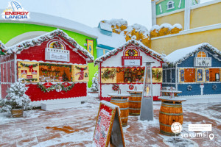](https://sakums.com.ua/storage/watermarked/D3AzslMpn5qfnrGDXy6hpbpD8RlNkEqkfSkXnC4F.jpeg)[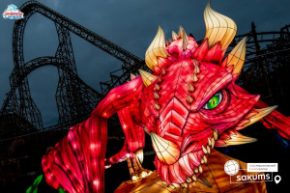](https://sakums.com.ua/storage/watermarked/pnWEnkfFTN4InfzbA5bmvZHNw1Lwfl1KqtU5hjcd.jpeg)[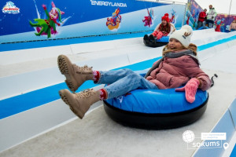](https://sakums.com.ua/storage/watermarked/JPpXYknQhQ1AmsUiPCCM2NBgKFk8AHBc7cCPmk9v.jpeg)

**"Termy Chochołowskie"**

Сніданок.

Пропонуємо на вибір:

- Всіх бажаючих запрошуємо покататися на горі Носаль!

- Для відпочиваючих діток, що залишаться в готелі, пропонуємо різноманітні групові заняття, майстер-класи, клуби, активності!

- Для початківців: запрошуємо на **схил Potoczki** (www.snzab.pl), де є два канатних підйомники 70м і 40м, поруч з якими можна кататися на санчатах, та підйомник для навчання 150м, також тут є ліцензована лижна школа з досвідом роботи більше 30-ти років.

Трансфер до витягу - 10 євро/дорослого, 5 євро/дит.

Вартість скі пасу та супутні послуги - уточнюються!

Запрошуємо відвідати сучасний термальний комплекс **"Termy Chochołowskie" (40 євро дорослий/35 євро дитина).**

Термальний курорт у Хохолові є одним з найбільших комплексів для відпочинку біля підніжжя татранських гір. Тут працює понад 30 критих і відкритих плавальних басейнів, у тому числі 8 гідромасажних, із загальною площею усієї поверхні води 3000 м2. Особливої уваги заслуговує лікувальна зона, в якій знаходяться бочки з водою насиченою сірководнем і термальний басейн з солоно-йодованою водою. Сольові ванни будуть корисні людям з дерматологічними проблемами, неврозом, артритом і безсонням. Сірководень має позитивний вплив на кровоносну систему і є ефективним у лікуванні ревматичних захворювань.

Повернення в готель.

Вечеря. Вечірня анімаційна програма! Дискотека! Нічліг.

[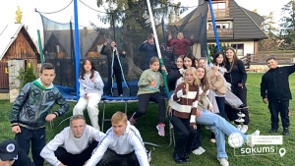](https://sakums.com.ua/storage/watermarked/cfnRljqa9zrqjA24nGGjWOlglppqc42CwDmpdooR.jpeg)[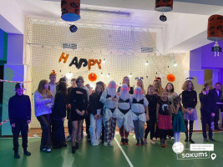](https://sakums.com.ua/storage/watermarked/nvqe2bN3CRcTlwsmJXqe8J6iM0zOBkwmh2uQ3nI8.jpeg)[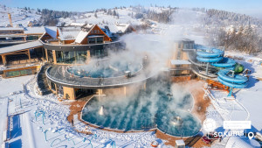](https://sakums.com.ua/storage/watermarked/5OQiaBukn8owf8S1HCSwKIOdomqLxcLZzkpIWEnL.jpeg)[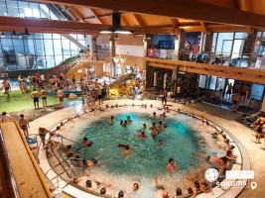](https://sakums.com.ua/storage/watermarked/hpdO70WFMRZ4iLdBNcjxANtY6jhtOEpd0CsXtvW1.jpeg)

**Гора Буковина-Татшаньська**

Сніданок.

Пропонуємо на вибір:

- Всіх бажаючих запрошуємо покататися на горі Носаль!

- Для відпочиваючих діток, що залишаться в готелі, пропонуємо різноманітні групові заняття, майстер-класи, клуби, активності!

- Сьогодні ми вас запрошуємо покататися на горі **Буковина-Татшаньська**(10 євро/дорослого, 5 євро/дит / трансфер). Буковина-Татшаньська розташована на схилах Гличарівського височини в долині річки Бялка на висоті 967-1000 метрів над рівнем моря. З населеного пункту відкриваються мальовничі краєвиди на засніжені вершини Високих Татр. Це одне з найкращих місць для катання дітей, пологі схили, широкі траси. Буковина-Татшаньська розташована на схилах Гличарівського височини в долині річки Бялка на висоті 967-1000 метрів над рівнем моря. З населеного пункту відкриваються мальовничі краєвиди на засніжені вершини Високих Татр.

**Ввечері пропонуємо приєднатись до захоплюючої пригоди! - Святковий КУЛИК**– воістину казкова нічна прогулянка на санях, ковбаски на багатті + справжній гуральський чай, а для дорослих гаряче вино (40 євро дор./35 євро діти).

Повернення в готель.

**Вечірня анімація та дискотека для дітей**, що залишаються в готелі!

Нічліг.

[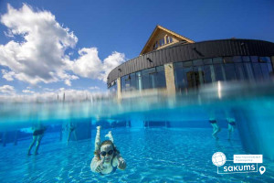](https://sakums.com.ua/storage/watermarked/O1KIkLNzJcjQl9OsPDxBNUsfsXyknWctITWOtjC9.jpeg)[](https://sakums.com.ua/storage/watermarked/FPQhXDwXG5hVetoJAeCv9ubXKR6klUkmaUlQ9tSP.jpeg)

**Відпочинок триває!**

Сніданок.

Пропонуємо на вибір:

- Всіх бажаючих запрошуємо покататися на горі Носаль!

- Для відпочиваючих діток, що залишаться в готелі, пропонуємо різноманітні групові заняття, майстер-класи, клуби, активності!

- Запрошуємо Вас провести **сьогоднішній день на гірськолижному курорті Бялка Татшаньська**(10 євро/дорослого, 5 євро/дит / трансфер). Бялка Татшаньська знаходиться на висоті (650-725 м н.р.м.), в долині річки Бялка, що тече по північних схилах Високих Татр. Більшість трас комплексу плавно переходять одна в іншу, що створює можливість ,піднявшись на гору одним витягом, з'їхати до іншого. Всі траси пристосовані для тих, хто катається з різним ступенем підготовки. Це одне з найкращих місць для катання дітей, адже тут пологі схили та широкі траси, що робить відпочинок максимально безпечним для юних лижників!

Всіх туристів **запрошуємо насолодитись термальними водами комплексу "Termy Bukowina" (трансфер у вартості туру! додатково оплачується вхідний квиток - 40 євро/дорослого, 35 євро/діти до 13 років).** Це один з найбільших та сучасних водних комплексів у Європі, який складається з 12 басейнів: 6 закритих та 6 відкритих. Температура води в басейнах коливається від 30˚С до 36˚С. Для дитячого відпочинку тут облаштовані численні атракціони, водні гірки та міні-басейни. На території комплексу функціонують сауни (римські, фінські, гуральські), тренажерний зал, солярій, масажні та косметичні кабінети.

Вечеря.

**Вечірня анімаційна завершальна програма « Теплі спогади відпочинку»! Дискотека!**

Нічліг.

[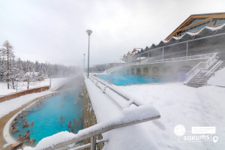](https://sakums.com.ua/storage/watermarked/uioaANpf9QZX1sJZP7PZzutSS4Myj5skvjmLpSbM.jpeg)[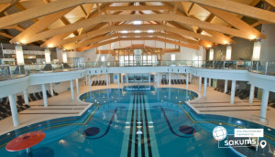](https://sakums.com.ua/storage/watermarked/9EBugnYmQnTDItSmYjDQIMzxwyMNjljZCvWKFsxN.jpeg)

**Краків – місто Королів!**

Сніданок.

Атмосфера **"ROYAL HOLIDAY CAMP"**унікальна! Тут раніше незнайомі люди стають найкращими друзями;

Дітям у нас дуже подобається. Діти повертаються до нас із друзями та знайомими, братами та сестрами;

Батькам подобається якість послуг, особистий підхід до кожної сім'ї та продуманість кожного етапу організації.

З надією на повернення сюди знову, звільняємо номери!

Але робота табору продовжується! **Запрошуємо на екскурсію в неповторне місто Краків! (У вартості туру!)**

Під час оглядової екскурсії ви відвідаєте Старий Ринок, Королівський Замок Вавель, Кафедральний собор на Вавельському пагорбі, Дзвін Зигмунда, Маріацький Костел.

Обід в Кракові (від 15 євро/особу)*

Вільний час на шопінг в найкращому торговому центрі **«Kraków Plaza»**для придбання сувенірів!

**У вільний час пропонуємо відвідати факультативні екскурсії:**

- **Вавельський пагорб з королівським палацом**(15 євро + вхідний квиток 15 євро) є символом світської та церковної влади в Польщі. Це, мабуть, найвизначніша пам’ятка першої столиці Польщі, яка є обов’язковою до відвідання, якщо Ви знаходитесь у Кракові.

Багатство замку можна побачити як ззовні, так і зсередини, відвідавши надзвичайно розкішні королівські палати. Всередині заборонена фотозйомка, тому красу цього місця можна закарбувати в своїй пам’яті, тільки відвідавши його.

Королівський палац, побудований на пагорбі є чудовим оглядовим майданчиком, з якого відкриваються прекрасні види на Віслу, на якій побудоване це, надзвичайної краси місто. І звичайно, ж не забудьте загадати бажання біля Краківського дракона, який знаходиться біля підніжжя замку;

– **Краківський підземний музей** (10 євро + вхідний квиток 10 євро для дорослих/8 євро для дітей). Якщо хочете знати, яким був Краків декілька століть тому, то варто спуститися під землю.

З самого першого кроку підземний музей дивує і захоплює. Відвідувачі потрапляють всередину проходячи крізь пелену туману, на якій транслюється відеозображення середньовічної ринкової площі. Створюється враження переходу з сьогодення в минуле. Поринь в атмосферу середньовіччя, відчуй себе археологом!

- **Соляні шахти Велички** (10 євро + вх.кв. 35 євро для дорослих/ 30 євро для дітей до 16 років) (ЗАМОВЛЕННЯ ТА ОПЛАТА ДО ПОЧАТКУ ТУРУ), які є пам'яткою ЮНЕСКО. Кілька мільйонів років тому на цій території під Краковом було величезне море. Через зміни клімату воно висохло і залишило після себе гори солі. А тепер на цьому місці ціле підземне місто, що складається з дев'яти рівнів. Соляні шахти Велички - одні з найвідоміших у всій Європі і можуть похвалитися віком в 700 років. Усередині вас чекають цілі камерні кімнати, величні зали, підземні довгі переходи і загадкові коридори. І все це прикрашено скульптурами, архітектурними творіннями і барельєфами з солі.

Вечірній виїзд на українсько-польський кордон.

[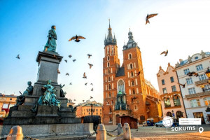](https://sakums.com.ua/storage/watermarked/YF8SMO0UdqG6GK4E8SBDsSFstrsqBldk2LYLHqzW.jpeg)[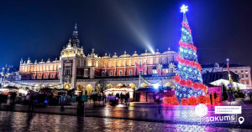](https://sakums.com.ua/storage/watermarked/NPbqm2SegrzTioQSAvgf3iveeIKOFv5yMTq3ugro.jpeg)

**Завершення подорожі**

Повернення в Україну. Перетин кордону.

Прибуття у Львів орієнтовно о 06:00 год

Прибуття в Київ орієнтовно до 14:00 год.

**Вартість туру**

|  |  |  |
| --- | --- | --- |
| **Розміщення у затишних віллах курорту "Закопане" з 2-х разовим харчуванням** | | |
| Раннє бронювання до 16.11.2025 – **5 ночей на курорті**  02.01.2026 – 09.01.2026 | 460 євро | 490 євро |
| Базова вартість - **5 ночей на курорті**  02.01.2026 – 09.01.2026 | 490 євро | 515 євро |
| Раннє бронювання до 16.11.2025 – **6 ночей на курорті**  02.01.2026 – 10.01.2026 | 515 євро | 545 євро |
| Базова вартість - **6 ночей на курорті**  02.01.2026 – 10.01.2026 | 545 євро | 570 євро |
| **Розміщення в готелі на курорті «Поронін» з 2-х разовим харчуванням, околиці Закопане** | | |
| Раннє бронювання до 16.11.2025 - **5 ночей на курорті**  20.12.2025 – 27.12.2025  02.01.2026 – 09.01.2026 | 405 євро | 430 євро |
| Базова вартість - **5 ночей на курорті**  20.12.2025 – 27.12.2025  02.01.2026 – 09.01.2026 | 435 євро | 460 євро |
| Раннє бронювання до 16.11.2025 - **6 ночей на курорті**  20.12.2025 – 28.12.2025  02.01.2026 – 10.01.2026 | 445 євро | 475 євро |
| Базова вартість - **6 ночей на курорті**  20.12.2025 – 28.12.2025  02.01.2026 – 10.01.2026 | 475 євро | 505 євро |

**\*вказана ціна  на базі дворазового харчування (НВ)**

**Входить у вартість**

* Проїзд автобусом за маршрутом:  Київ - Закопане - Київ;
* проживання в готелі 6 ночей або 5 ночей у номерах з усіма зручностями;
* 2-х  разове збалансоване харчування;
* анімаційна програма;
* оглядова екскурсія по Кракову та трансфер до термальних джерел "Termy Bukowina";
* супровід керівником групи по всьому маршруту.

**Не входить у вартість**

* Факультативні екскурсії;
* медичне страхування 10 євро (для туристів 7-60 р.);
* Медичне страхування для осіб 0-6 та 60-80 років (*уточнюйте у менеджера);
* додатковий сніданок 10 євро/особу;
* Доплата за гірськолижне страхування -+ 10 євро/особу.
* За бажанням 6 обідів у готелі Діти 50 євро/oсоба, Дорослі 60 євро/особа (замовлення та оплата до початку туру );
* Додаткова оплата за перевезення гірськолижного спорядження з України - 20 євро/особу;
* Вхідні квитки на екскурсійні обєкти: "Termy Bukowina" - від  40 євро/дорослого, 35 євро/діти до 13 років;
* Власні витрати;
* Відвідування Aqua Park Zakopane -  30 євро дорослий, 25 євро діти;
* Підйом фунікулером на гору Губалувка - вартість уточнюється;
* Комплексний обід у Кракові - від 15 євро/особу;
* Навушники на екскурсію в Кракові (обов'язкова оплата!) – 3 євро/особа.